Зачем нужны

праздники в детском саду

Консультация для родителей
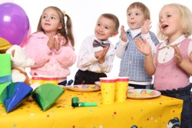
Во-первых, подготовка к празднику является отличным стимулом для детей на занятиях по развитию речи и музыке. Малыши разучивают песни, стихи и танцевальные движения не просто так, а для того, чтобы потом продемонстрировать все свои умения родителям на детском утреннике, да еще получить за это подарки, которые тоже занимают не последнее место в мотивации ребенка. Таким образом, воспитатель всегда может объяснить ребенку, для чего проводится то или иное занятие и почему нужно стараться. А когда у малыша есть конкретный стимул, он и заниматься будет усерднее.
Во-вторых, детсадовский утренник — это своего рода отчет воспитателей перед родителями о проделанной работе. Праздник в детском саду наглядно демонстрирует родителям, чему научилось их чадо за последние несколько месяцев посещения садика. Кроме того, это возможность для родителей получить представление о том, какие у ребенка взаимоотношения с коллективом и с другими детьми. Ведь мы узнаем о том, что творится за стенами детского сада только со слов воспитателей и самого ребенка.
В-третьих, праздник в детском саду позволяет родителямсравнить навыки своего ребенка с умениями сверстников, и, возможно, выделить какие-то проблемные моменты, над которыми стоит поработать дома. Помимо этого вы можете оценить поведение ребенка в коллективе: насколько он общителен, не стесняется ли он, и достаточно ли он дисциплинирован.
Надо сказать, что на утренники в ясельных группах родителей могут и не пригласить, потому что малыши нередко реагируют слезами на появление родителей, к которым нельзя подойти, и теряют весь интерес к празднику. Во время эпидемиологических вспышек присутствие родителей тоже, как правило, не допускается.
Как проходят праздники в детском саду
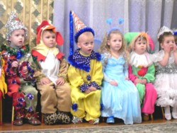Тем, кто идет на праздник в детском саду, будет интересно узнать, что собой представляет данное мероприятие. На самом деле, все детские утренники чем-то схожи. Праздники проходят в актовом зале, тематически украшенном в зависимости от конкретного события.
Абсолютно все утренники имеют музыкальную, танцевальную и игровую составляющую. То есть дети хором поют под музыку песни, танцуют (водят хоровод, топают, хлопают в ладоши, танцуют в парах и так далее) и принимают участие в игровой сценке — например, кидают «снежки» по случаю нового года или собирают «опавшие листья» в праздник осени. Помимо этого некоторые дети читают стихи.
А завершающим этапом любого праздника является непременное награждение подарками и возможность пообщаться с родителями.
Как правило, в течение учебного года в детском саду проводится 3 крупных праздника с участием родителей: праздник осени, новый год и праздник весны, приуроченный к 8 марта. Также часто отмечают 23 февраля и масленицу, но это уже без родителей, в тесном кругу группы.
Подготовка к празднику в детском саду
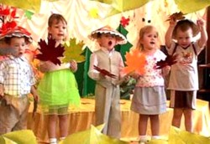Если вашему ребенку досталось домашнее задание к празднику в виде стихов, которые нужно выучить, то постарайтесь обыграть этот момент так, чтобы ребенок воспринял это, как развлечение, а не как что-то обязательное. Лучший способ выучить что-то наизусть — в многократном повторении, но ваша задача — сделать это ненавязчиво. Если у малыша что-то не получается, не показывайте своего раздражения или беспокойства, потому что дети впитывают наши эмоции, как губки.
Если же ребенок категорически не хочет рассказывать стихотворение на утреннике, потому что стесняется или потому что не может запомнить стишок, скажите об этом воспитателю, иначе праздник в детском саду превратится для ребенка в наказание

